お身体を早く良くするためにお財布を負担を減らす方法
身体を良くしたい！と思った時は初期段階に費用がかさみやすいものです。+nicoでは初期費用の負担が減れば身体を良くしやすいのではないかと考え下記の方法をご用意しております。
◆ ２回目に使える 応援クーポン
使用条件：2週間以内のご利用であること。10%OFFとなります。
取得方法：次回来院時に+nico公式LINEにお送り致します。
◆ ずーっとお得な 超特急プログラム ☚最初はこちらを使う方が一番多い！
購入期間 ：初回来院日～２回目の来院日まで
購入方法 ：店頭またはネット決済で購入可能です。
利用方法 ：別紙をご覧ください
◆ より便利に使いやすくした プリペイドカード
回数券をもっと使いやすいようにとプリペイドカードができました。
✽プリペイドカードで支払いをすると200円につき1ポイント還元！！
✽プリペイドカードチャージの際、ボーナスポイントGET可能！！
✽チャージポイントは有効期限なし！！
✽各クーポンとの併用が可能！！（回数券は併用不可）

指名制度について
お体を良くしようと思った時はできる限り同じ先生にみてもらった方が施術効果が高くなります。そのため指名はしておいた方がオススメです。
【初診時の指名に関して】
・初診時に先生の希望がある場合は各指名料を頂戴します。
・基本的に初診時に担当した先生が継続して担当していきます。
・指名がない場合は予約をご希望の時間に担当できるスタッフが施術します。
【前回来院から60日以内の再来院】
・前回来院日から60日以内の再来院は先生の指名をしても指名料がかかりません。
・担当外の先生を指名する場合は指名料が発生します。
【前回来院から60日経過しての来院】
・前回来院日から60日経過しての再来院は初診となり、その際も指名がある場合は指名料が発生します。



この度は+nicoのご利用ありがとうございました。
少しでもお力になれましたでしょうか？今後も皆様が笑顔に過ごせるお手伝いができればと思います。+nicoでは皆様の負担や不安を解消するために様々な取り組みを行っています。ご自身の状況に合わせて上手くご利用いただければと思います。

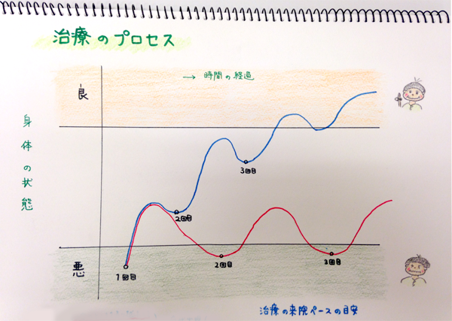
お身体を早く良くするための通院方法
状態を良くしていくために+nicoでは通院ペースをご提案しています。
①最初は週１回程度の通院をご提案をすると思います。
週１回通院を3～5回前後続けると。状態が良くなることが多いです。
②徐々に２週間に１回・３週間に１回と間隔をあけて当院に来なくても
良い状態が維持できるようにしていきます。
というのが現在+nicoでは一番効果の高い通院方法です。
日程や費用に関して悩むことがある場合もあると思います。
その場合は一度ご相談頂ければ、なんとか他の方法を考え提案いたします。
あなたとご相談しながら良くしていく方法を考えられると嬉しいです・


施術を受けた翌日は・・・
今まで固かった筋肉が柔らかくなり動きだすと、翌日に筋肉痛のようになることがあります。ほぐれたことで今まで動いていなかった筋肉が動くようになるとこのような痛みが出るのは自然の反応です。1～3日もすれば自然と消えていきますので安心して下さい。
また、固まってしまうとほぐれた際に同様の筋肉痛が出てくる可能性がありますので、出来る限り良い状態を維持して気持ち良く施術を受けて頂けると嬉しいです(^^)

